成绩：

西南科技大学医学院生物医学工程系
综合设计报告

设计题目：CT肺部三切片病灶自动检测与可视化
专业班级：
学生姓名：
学生学号：
指导教师：
起止日期：

西南科技大学医学院生物医学工程系制
西南科技大学医学院生物医学工程系
综合设计任务书
专业班级 |  | 学生姓名 |  |  | 学 号
设计题目 | CT肺部三切片病灶自动检测与可视化
设  计  任  务  书 | 基本要求：  - 使用 LUNA16 肺部 CT 数据集，完成数据划分、图像预处理、病灶位置提取以及训练样本构建。  - 使用YOLO 目标检测网络对肺部 CT 病灶进行检测，通过构建适用于 CT 图像的训练数据，对模型进行训练和参数调整，实现肺部疑似病灶区域的自动定位和候选框生成。  - 当前切片及其前后相邻切片进行组合，以 z-1、z、z+1 三张连续切片构成三通道 2.5D 输入，使模型能够利用病灶在相邻 CT 层面的连续信息。  - 完成后端功能实现，以及前端页面交互功能实现。  - 撰写规范的设计报告。  扩展工作：  使用 ResNet18 建立二阶段分类模型，对 YOLO 输出的候选病灶进行进一步判别，从而减少错误检测和假阳性结果。提高模型检测正确率  设计成果形式：设计报告打印稿；软件；□实物；□图纸；□其他
时间安排 | 时间 |  | 工作内容
时间安排 | 2026.09.10-09.13 |  | 指导教师与学生联系，确定题目
时间安排 | 2026.09.14-09．29 |  | 学生开展设计工作
时间安排 | 2026.09.30-10.12 |  | 学生答辩时间
指导教师签名：
年 月 日
学生签名：
年 月 日

综合设计评分表
专业班级 |  |  | 学生姓名 |  |  | 学 号
设计题目 | CT肺部三切片病灶自动检测与可视化
过程评分（占总分比例为40%）
课程目标 |  | 指标点 |  |  |  |  |  | 分值 | 合格 | 得分 | 小计
目标1 |  | 文献阅读，方案论证与选择 |  |  |  |  |  | 10 | 6-10
目标3 |  | 设计、完成实验，并对实验结果进行分析 |  |  |  |  |  | 20 | 12-20
目标5 |  | 团队协作能力 |  |  |  |  |  | 10 | 6-10
同意答辩； 不同意答辩。
指导教师签名： 年 月 日
评阅评分（占总分比例为30%）
课程目标 |  | 指标点 |  |  |  |  |  | 分值 | 合格 | 得分 | 小计
目标2 |  | 设计的创新 |  |  |  |  |  | 15 | 9-15
目标6 |  | 规范设计报告的撰写 |  |  |  |  |  | 10 | 6-10
目标7 |  | 项目组织、协调与管理 |  |  |  |  |  | 5 | 3-5
评阅教师签名： 年 月 日
答辩评分（占总分比例为30 %）
课程目标 |  | 指标点 |  |  |  |  | 分值 |  | 合格 | 得分 | 小计
目标4 |  | 系统完成度和现代工具的使用 |  |  |  |  | 20 |  | 12-20
目标6 |  | 有效沟通和表达 |  |  |  |  | 10 |  | 6-10
答辩小组成员签名：

年 月 日
总评成绩（三项评分和）
备注

CT肺部三切片病灶自动检测与可视化

背景与摘要
肺癌是最常见的癌症之一，也是全球癌症死亡的主要原因。据估计，2020年全球新增肺癌病例达220万例，肺癌导致的癌症死亡人数达180万，几乎占所有癌症死亡的五分之一。肺癌通常在晚期被诊断，因为其症状通常出现在疾病进展到更高阶段时。如果能早期诊断肺癌，患者存活率会显著提高，因此，肺癌筛查项目旨在尽早通过低剂量计算机断层扫描（CT）发现肺癌，当癌症表现为小型肺结节时被及时发现。
本设计围绕肺部 CT 序列中的结节定位，采用相邻轴向切片构建三通道输入，训练 YOLO11s 检测模型，并建立完整 CT 的三维结节评价流程。数据整理中修复了同层多目标标签遗漏、重复导出与 UID 映射冲突等问题，保留图像的原点、间距和方向信息。主模型使用 675 个训练体积形成的共计 12,048 个检测样本，完成 100 轮训练；在冻结的 125 个验证体积、179 个结节和 33,398 张中心切片上进行完整推理。
本设计保留 YOLO 的框回归、类别预测和损失优化。结节级评价与权重选择使用三维中心距离命中规则，即预测中心到标注中心的距离严格小于标注半径[2]。在同一完整验证集上，第90轮模型检出154/179个结节，敏感性86.03%，平均误报0.968 FP/scan；相较上一轮净增加6个检出，但CPM下降，改善有限。冻结模型与验证阈值后，subset9测试检出92/104个结节，敏感性88.46%，平均误报1.0115 FP/scan。网页已支持点击候选定位并列三切片、局部放大及基于实际像素间距的毫米尺寸估计。
关键词：肺结节检测；三切片输入；YOLO11s

一、设计任务分析与方案确定

1.1 设计任务与功能边界
依照任务书要求，使用 LUNA16 肺部 CT 数据，完成预处理、病灶位置提取、训练样本构建和目标检测，并通过前后端程序显示检测结果。本设计把任务中的病灶限定为公开数据集纳入评价的肺结节。模型输出候选位置和评分，结节与非结节候选的二分类作为扩展实验
三切片是本设计的主要输入组织方式。对于中心层z，取z−1、z、z+1三张真实相邻图像组成三通道，供二维网络观察相同位置的层间变化。网页支持连续灰度序列浏览和逐层候选框显示；点击候选后并列展示对应三切片与相同位置的局部放大。模型输入顺序与网页层号映射保持一致。
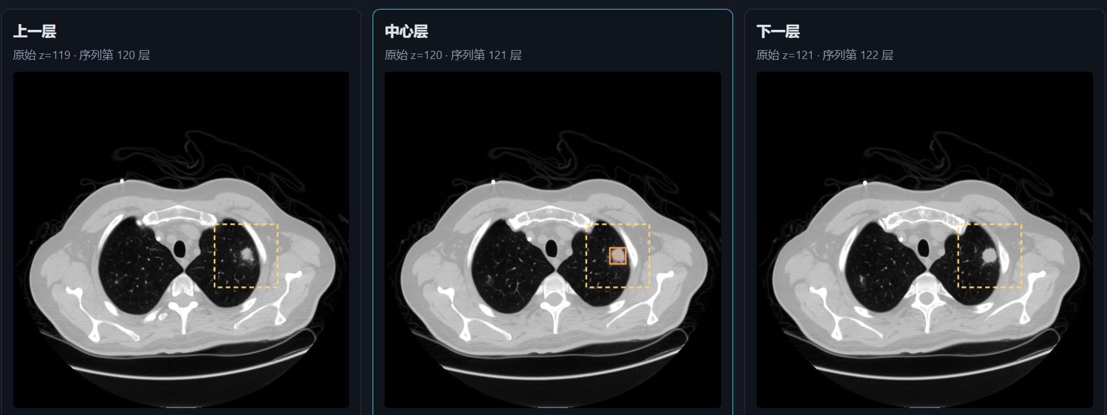
图 1 三切片输入示例

1.2 方案比较与设计特色
在方案选择中：仅仅单切片检测计算流程简单，但无法直接观察相邻层面的变化。完整三维网络可利用更多体积信息，但对数据组织和显卡计算资源要求过高。本设计沿用二维卷积网络的计算方式，将相邻轴向切片放入三个输入通道，形成 2.5D 输入。三个通道是切片信息，不是自然图像的颜色。
表 1 技术路线与本设计取舍
方案 | 信息来源 | 本设计定位
单切片 YOLO | 一个中心层 | 已准备同条件配置，严格对照训练尚未完成
三切片 YOLO11s | 真实相邻轴向层 | 主检测模型及完整 CT 验证对象
YOLO 加 ResNet18 | 检测候选局部三切片 | 作为假阳性削减的扩展对照
完整三维网络 | 三维体积或体块 | 需额外构建体块与开展三维训练，本阶段未实现
本设计特色：三切片输入逻辑获取上下文变化信息。经过网络查询发现，Alzahrani 和 Solaiman 采用 Faster R-CNN 与 ResNet 构成候选检测和判别流程也使用了这一想法[1]；Hendrix 等的系统采用五切片候选检测与多视图 ResNet50[2]。本设计的输入层数、分类器和数据条件均与这些研究不同，实现三切片数据构建、可靠空间坐标、模型训练及完整扫描评价。

1.3 总体流程
主检测路径采用三切片YOLO11s，在完整切片中输出疑似肺结节的位置与评分，并执行跨层候选关联。ResNet18作为候选局部二分类的扩展对照保留。完整验证显示，现有分类器接到新YOLO后在相近误报约束下减少了检出数，因此最终网页默认使用YOLO主路径。
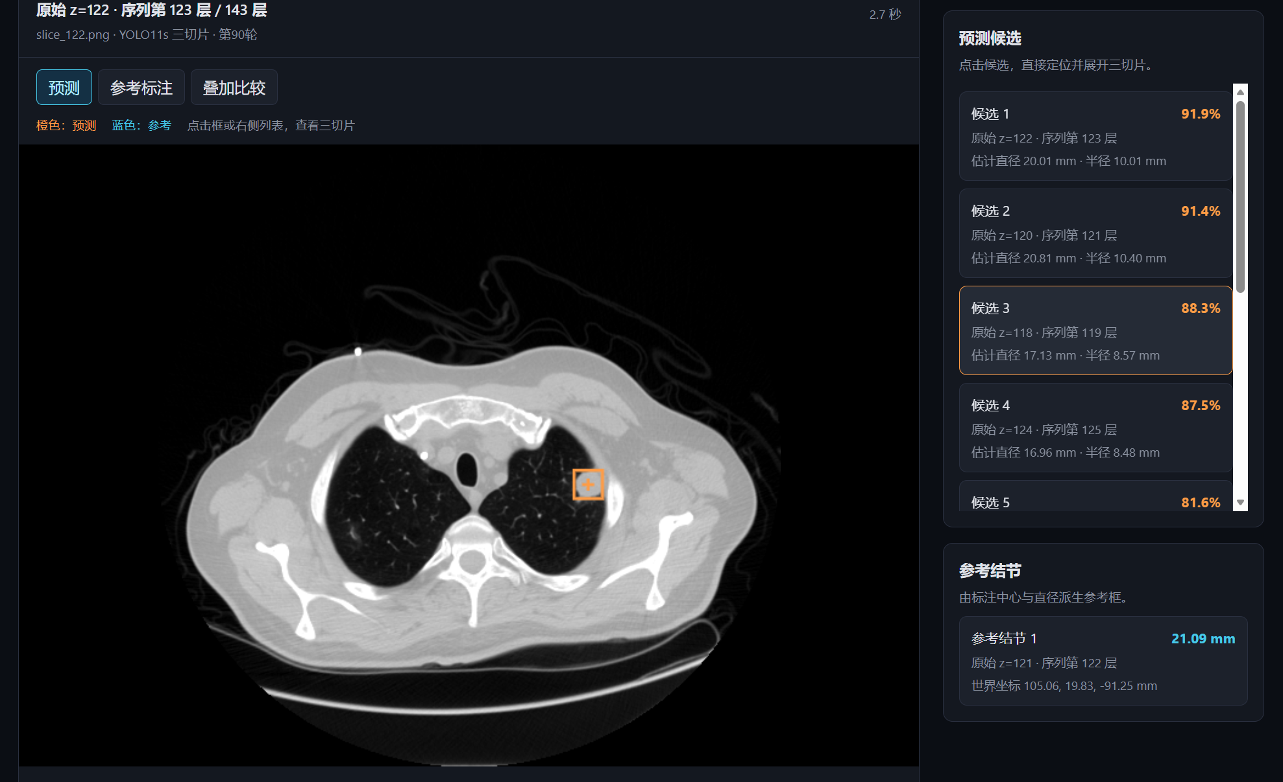
图 2 预测中心定位示例
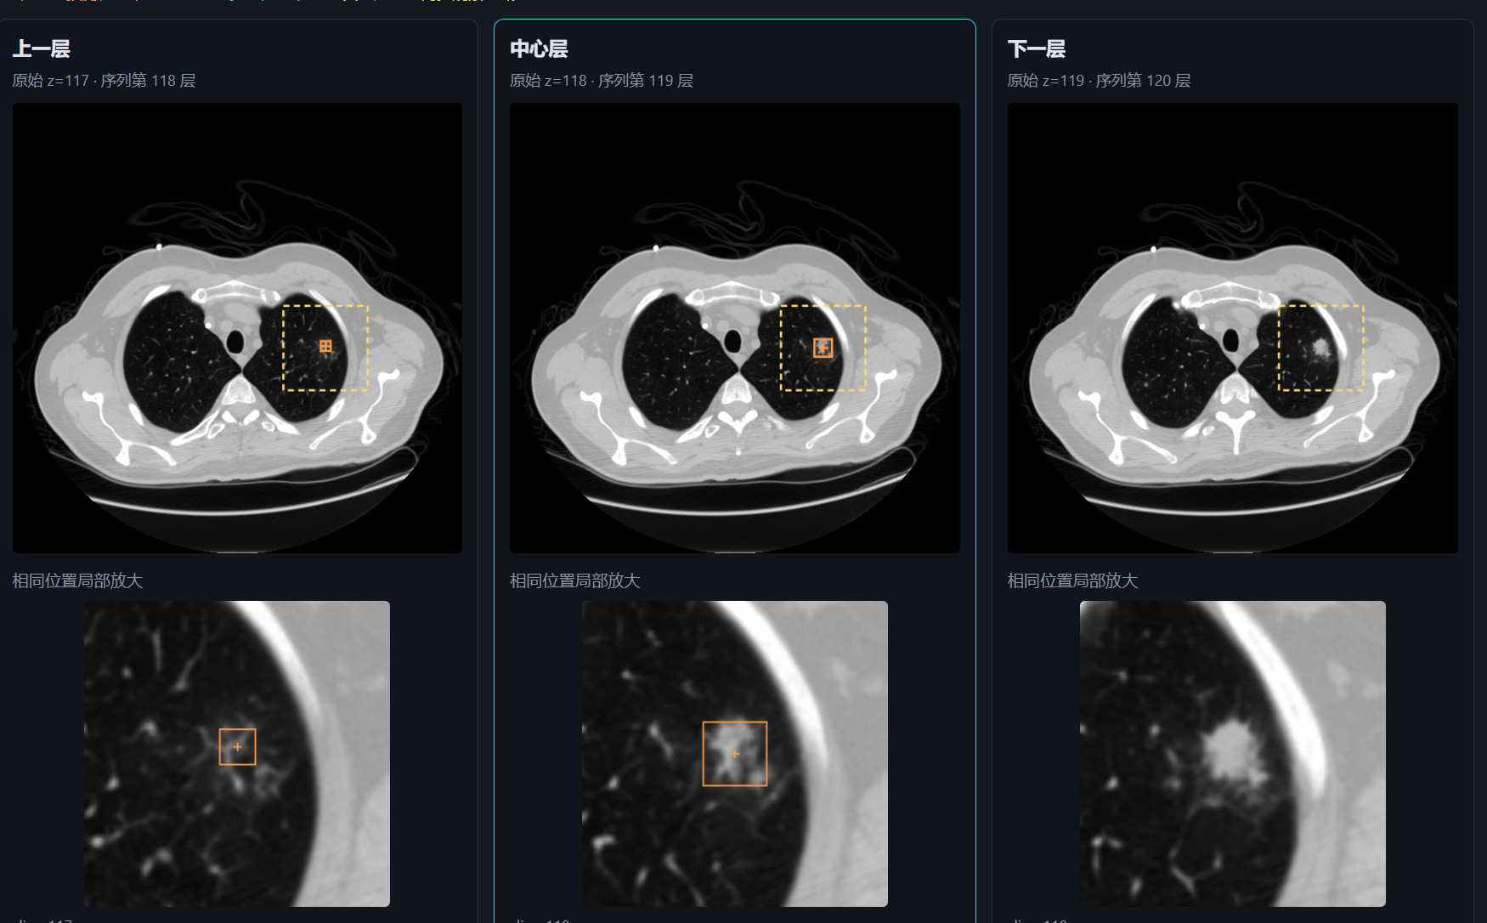
图 3 预测与同步观察区域示例
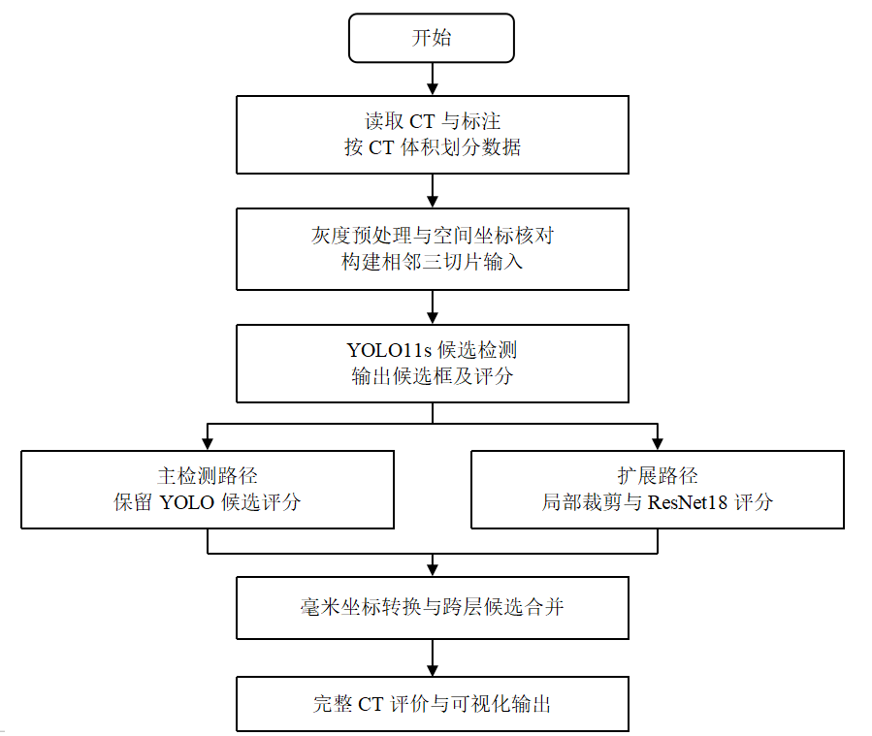
图 4 系统总体技术路线
训练阶段由标注构建监督信号，通过损失函数、反向传播和优化器更新参数。应用阶段加载已保存权重，只执行前向传播及后处理。

二、设计过程描述

2.1 数据来源
LUNA16 来自公开的 LIDC-IDRI 胸部 CT 数据，提供结节中心坐标、直径及评价材料[3]。本地下载补齐后共有 888 个 CT 体积。数据划分采用完整 seriesuid，以 CT 体积为单位固定清单，同一体积的全部切片归入同一集合。历史训练体积保持在训练集中，不把已用于训练的扫描重新放入验证或测试集合。
原先整理后的训练集包含498个CT体积；subset7和subset8新增177个体积后，训练集扩充为675个体积。验证集保持125个体积。subset9中的1个已用于观察和演示的病例单独保存，另外87个体积作为冻结保留测试集。该测试已在权重与阈值确定后完成，未按测试结果重新选择网页阈值。
表 2 数据划分与样本单位
集合 | CT 体积 | 纳入结节 | 检测样本或评价规模
训练 | 675 | 902 | 12,048 个三通道中心层样本
验证 | 125 | 179 | 训练切片验证 2,375 张；完整推理 33,398 层
冻结测试 | 87 | 104 | subset9完整推理22,772层；框评价取样1,445张
演示 | 1 | 1 | 已查看病例，不计入独立测试
训练样本中，6,456 张中心层图像含目标参考框，5,592 张为背景样本。背景来自训练体积内按规则抽取的层面，并覆盖没有纳入目标标注的扫描。12,048 是抽样后的检测图像数，不是全部训练 CT 的所有原始切片数；完整验证则逐层处理所有 33,398 个中心层。验证集包含 39 例没有纳入目标结节的 CT，这些扫描仍进入误报分母。
数据清单记录完整 UID、文件来源与校验值。原始体积、训练清单、验证清单和演示清单分开保存，补充 subset7、subset8 后没有改变已有验证和测试清单。划分保证同一 CT 体积不跨集合

2.2 三切片样本构建
肺结节在相邻 CT 层面上通常具有形态连续性，而单张切片中的血管横断面也可能呈现近似圆形。本设计将中心层及其前后相邻层组成三通道输入，使二维网络能够同时观察局部层间变化。设第 z 层灰度图像为 Gz，输入为：
$X_{z} = Stack(G_{z−1}, G_{z}, G_{z+1})$ （1）
三个通道分别表示前一层、中心层和后一层，不表示自然图像的颜色。切片边界复制最近有效层，三个通道同步进行缩放与空间增强。训练框对应中心切片；相邻切片提供上下文。该方式仍使用二维卷积，不等同于完整三维卷积网络。
CT 灰度以 HU 值表示。采用 −1000 至 400 HU 窗口，将超出范围的值截断，再归一化到 0 至 1：
$U(H) = \frac{clip(H, −1000, 400) + 1000}{1400}, G(H) = floor(255 U(H))$ （2）
式中 H 为体素 HU 值，U 为归一化灰度，G 为导出的 8 位灰度。灰度映射统一了输入数值范围，保留肺部影像常用的灰度对比。导出图像为 512×512 像素，YOLO 输入按一致规则调整为 640×640 像素。

2.3 空间坐标与物理尺寸
CT 中的像素索引与毫米位置不同。设连续体素坐标为 i，原点为 o，方向矩阵为 D，体素间距为 s，则世界坐标 p 为[4]：
$p = o + D diag(s) i$ （3）
检测框先从模型输入坐标还原到原图坐标，再用框中心得到连续体素位置。像素边缘坐标与体素中心坐标的半像素约定应保持一致。只有将候选与标注转换到相同毫米坐标空间，才能进行跨层合并和中心距离评价。
本设计保留原始层间距，未将完整 CT 统一重采样到 1 mm。因而三张切片在不同扫描中覆盖的轴向厚度可能不同。ResNet18 的固定物理视野裁剪仅统一局部平面视野，不等于整幅 CT 三维重采样。

2.4 YOLO11s 算法设计与理论基础

2.4.1 网络选择与前向传播
YOLO将目标定位与类别预测整合到一次网络前向计算中。本设计采用单类别的YOLO11s，网络从三切片输入提取特征，通过多尺度融合与检测头输出候选框和结节评分。实现依据已安装的Ultralytics模型配置和训练程序[7]。
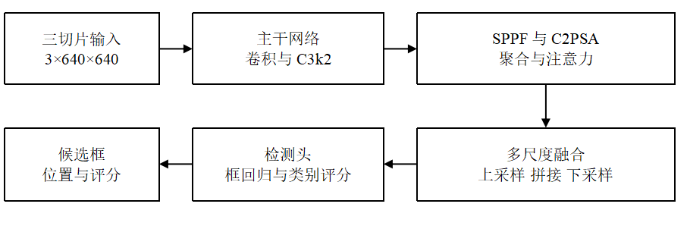
图 5 YOLO11s 前向传播示意图
卷积将邻域灰度与通道信息加权组合。设输入特征为 x，卷积核为 W，偏置为 b，二维卷积可概括为：
$z_{o,i,j} = b_{o} + \sum_{c,u,v}{W_{o,c,u,v} x_{c,i+u,j+v}}$ （4）
式中 o、c 分别为输出与输入通道索引，u、v 为卷积核位置。第一层卷积能够融合三张切片的信息；后续层提取边缘、纹理和更复杂的结构。卷积后结合批量归一化与非线性激活，YOLO 常用 SiLU 激活：
$SiLU(z) = z σ(z), σ(z) = \frac{1}{1 + e^{−z}}$ （5）
主干包含C3k2特征提取模块、SPPF特征聚合模块和C2PSA注意力模块。融合结构形成步长8、16、32的三尺度检测特征；640×640输入对应80×80、40×40和20×20空间尺寸。多尺度输出覆盖不同大小的候选，小结节仍可能因低对比度或下采样而漏检。

2.4.2 反向传播与参数优化
前向传播计算预测，损失函数量化预测误差，反向传播则根据链式法则计算误差对各层参数的梯度[7]。为说明原理，可将网络层写成：
$z^{(k)} = W^{(k)}a^{(k−1)} + b^{(k)}, a^{(k)} = φ(z^{(k)})$ （6）
式中 a 为特征，z 为激活前的值，φ 为激活函数，W 和 b 为参数。设 δ(k) 为损失对 z(k) 的梯度，忽略分支结构时，其递推关系为：
$δ^{(k)} = {(W^{(k+1)})}^{T}δ^{(k+1)} ⊙ φ'(z^{(k)})$ （7）
$\frac{∂L}{∂W^{(k)}} = δ^{(k)}{(a^{(k−1)})}^{T}$ （8）
以上为一般层的教学表达。卷积网络对应卷积算子的梯度；特征拼接、注意力和多尺度分支由自动微分按计算图累积梯度。若用梯度下降说明更新方向，则参数沿负梯度调整；本设计实际使用 AdamW 优化器[7]。
$θ_{t+1} = θ_{t} − η_{t} \frac{{m̂}_{t}}{\sqrt{{v̂}_{t}} + ε} − η_{t} λ θ_{t}$ （9）
式中 θ 为可训练参数，η 为学习率，m̂、v̂ 为经偏差校正的一阶与二阶梯度矩估计，ε 为数值稳定项，λ 为权重衰减系数。AdamW 根据梯度历史调整步长，并将权重衰减与梯度更新分离；不进行衰减的参数组取 λ=0。
表 3 YOLO11s 训练参数设置
训练项目 | 本设计设置
初始化与训练规模 | YOLO11s 预训练初始化 100 轮 675 个训练体积
输入与批量 | 640×640 像素 批量 8
优化与学习率 | AdamW 初始学习率 0.001 预热 3 轮
增强原则 | 三个切片及标签同步变换 关闭颜色扰动与通道交换
权重选择 | 完整验证 CT 在 1 FP/scan 约束下的敏感性 最终选择第 90 轮
训练过程中切片 mAP 用于观察检测性能，完整 CT 的结节级指标用于主权重选择。验证仅计算指标，不通过反向传播更新权重。

2.4.3 YOLO11s 训练程序流程
训练程序的关键控制逻辑为批次循环与轮次循环。每个训练批次依次完成前向传播、损失计算、反向传播和参数更新；验证结束后记录结果并判断是否继续训练。该流程可代替报告中的训练代码。
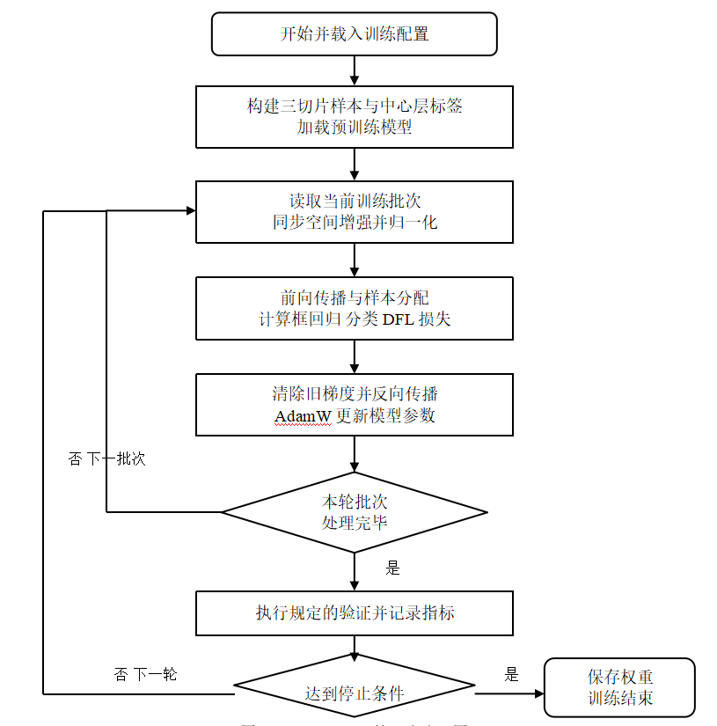
图 6 YOLO11s 训练程序流程图
停止条件包括达到轮次上限或满足预设的完整 CT 评价早停规则。保存的训练结束权重与最终选用权重可以不同，本设计采用完整 CT 评价表现更好的第 90 轮权重。

2.5 完整体积推理与候选合并算法
应用阶段对完整 CT 的每个中心层构建三切片输入，使用训练完成的 YOLO11s 权重生成二维候选。推理只执行前向传播，不计算用于更新权重的梯度。候选起始评分阈值为 0.01，切片内 NMS 的 IoU 阈值为 0.70，单层候选上限为 300。

2.5.1 切片内非极大值抑制
同一目标附近可能产生多个重叠框。非极大值抑制 NMS 先选出评分最高的框 Bm，再删除与其高度重叠的候选，随后对余下框重复操作：
$remove B_{i} if IoU(B_{i},B_{m}) > τ_{NMS}$ （10）
NMS 解决同一切片内重叠框的重复输出问题。它不判断影像是否为真实结节，也不能直接消除血管等结构造成的假阳性。此类候选需要局部分类与阈值筛选进一步判别。

2.5.2 毫米空间的跨层合并
相邻层检测到同一结节时，会产生多个二维候选。先将各候选中心映射到 CT 的三维毫米坐标，再按 YOLO 评分从高到低选取尚未分组的种子。设种子中心为 pm，候选中心为 pi，则本设计的归组条件为：
$\sqrt{\sum_{k=1}^{3}{{(p_{i,k}−p_{m,k})}^{2}}} ≤ 3 mm$ （11）
将满足条件且尚未分组的候选归入种子组，组中心保持为种子中心。该规则按种子距离分组，不采用连续相连即可加入的链式合并，因此可避免组范围无约束地延长。组评分为各成员相应路径评分的最大值：
$S_{group} = max \{ s_{j} : j ∈ group \}$ （12）
对主检测路径，sj 为 YOLO 评分；对二阶段对照路径，sj 可为 YOLO 与 ResNet18 的乘积评分。分组保持相同空间规则，使两条路径能进行一致的结节级评价。
3 mm 是工程后处理参数，不表示结节直径。过近的不同结节可能被合并，较长结节也可能产生多个候选组。因此需要保留成员位置用于结果核对。跨层合并属于候选关联，不产生结节轮廓或精确三维分割。

2.6 ResNet18 扩展实验
扩展路径在候选中心附近裁剪固定 50 mm 物理视野，将三个相邻轴向层重采样为 3×96×96 张量，再由 ResNet18 输出结节概率。固定视野不随真实结节直径变化，避免推理时借用未知标准答案。ResNet18 采用残差结构[5]，输入归一化与训练一致。

2.6.1 ResNet18 前向传播与反向传播
以候选中心为基准，在三个相邻轴向层裁剪固定 50 mm 平面视野，重采样为 3×96×96 的局部张量。固定视野与真实结节直径无关，使推理无需知道标准答案。输入灰度范围和归一化参数保持与分类器训练一致。
经过残差特征提取后，全局平均池化将每个通道的空间响应汇总为一个值。设第 c 个通道特征为 Ac，特征图尺寸为 Hf×Wf，则：
$v_{c} = \frac{1}{H_{f}W_{f}}\sum_{i=1}^{H_{f}}{\sum_{j=1}^{W_{f}}{A_{c,i,j}}}$ （13）
512 维汇总特征经全连接层得到两个 logit a0、a1，分别对应非结节和结节。Softmax 将其转换为两类评分，取结节评分 p1：
$p_{1} = \frac{e^{a_{1}}}{e^{a_{0}} + e^{a_{1}}}$ （14）
训练采用两类交叉熵；现有分类器使用 0.05 的标签平滑。设真实类别为 y，平滑系数为 εs，类别数为 2，则目标分布与平均损失写为：
$q_{i,c} = (1−ε_{s}) 1[y_{i}=c] + \frac{ε_{s}}{2}$ （15）
$L_{ResNet} = −\frac{1}{N}\sum_{i=1}^{N}{\sum_{c=0}^{1}{q_{i,c} ln p_{i,c}}}$ （16）
式中 N 为批次样本数，指示函数 1[y=c] 在条件成立时取 1。模型若把非结节赋予较高结节评分，会产生较大的分类损失；反向传播将这一误差传回特征提取层。
对于恒等捷径的残差块，令 u=x+F(x)，则按链式法则：
$\frac{∂L}{∂x} = {(I + \frac{∂F}{∂x})}^{T} [\frac{∂L}{∂y} ⊙ ReLU'(u)]$ （17）
I 表示恒等映射的雅可比矩阵。捷径提供了不必穿过残差分支全部变换的梯度通路，使较深网络更容易优化，缓解深度增加引起的训练退化。投影捷径时，I 换为投影的雅可比矩阵。残差连接改善训练条件；假阳性削减则来自有监督的结节与非结节判别，两者作用应分别说明。

2.6.2 ResNet18 假阳性削减程序流程
图7说明候选局部分类与阈值筛选的概念流程。离线二阶段对照使用固定50 mm视野，保留候选分类评分并按YOLO与ResNet乘积评分形成FROC；图中的单阈值判定示意候选保留方式。网页保留的早期分类路径采用另一套裁剪和阈值设置，作为工程比较。最终演示默认使用YOLO主路径。
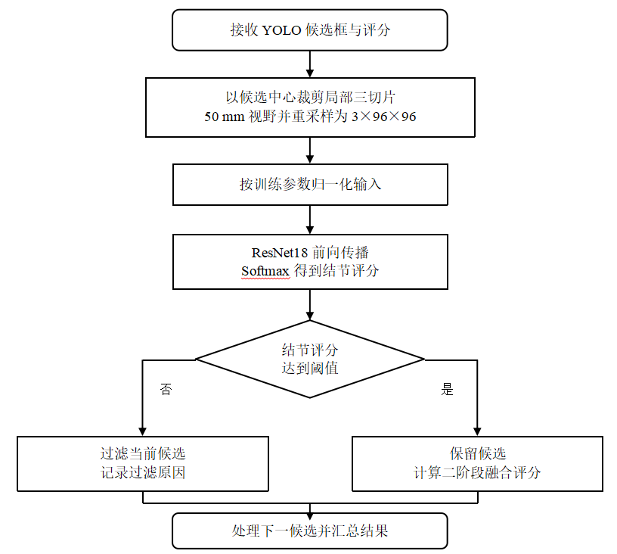
图 7 ResNet18 候选分类与假阳性削减流程图

三、设计结果

3.1 实验环境与评价定义
实验在 NVIDIA GeForce RTX 4060 Laptop GPU 上执行，实际环境为 PyTorch 2.11.0+cu128、CUDA 12.8、Ultralytics 8.4.60。完整验证逐例处理 125 个 CT 体积，并核对全部 33,398 个中心层的完成记录。原始数据与冻结划分、旧模型和新模型分别记录校验值，本轮没有通过修改旧权重改变对照结果。
设预测中心为p，真实结节中心为g，标注直径为d，式（18）给出严格命中条件。一个纳入结节的重复命中只贡献一个TP，其他重复命中忽略；命中排除标注的候选不计TP或FP。未知排除直径按10 mm处理。未检出目标保留在FN和分母中，完整验证分母为179个结节，subset9测试分母为104个结节[2,6]。
$‖p − g‖₂ < d / 2$ （18）
敏感性也称检出率，按式（19）计算；平均误报按式（20）计算。FP/scan 是每个完整 CT 扫描的平均误报数，不是每秒或每张切片的误报数。平均不超过 1 次不表示每个病例都最多出现一个误报，某些扫描可以出现多个。
$Sensitivity =\frac{TP}{TP + FN}$ （19）
$FP/scan =\frac{总 FP}{完整 CT 数}$ （20）
FROC表示评分阈值变化时敏感性与平均误报的关系。按LUNA16评价定义，读取0.125、0.25、0.5、1、2、4、8 FP/scan七点敏感性并取均值得到CPM[6]。评价采用完整CT有放回抽样1,000次计算置信区间，并与迁移到Python3的评价代码核对全曲线。这里报告的是自留验证与测试子集结果，候选总数口径沿用本项目验证流程，不代表完整官方十折挑战排名。

3.2 完整 CT 检出率变化与权重选择
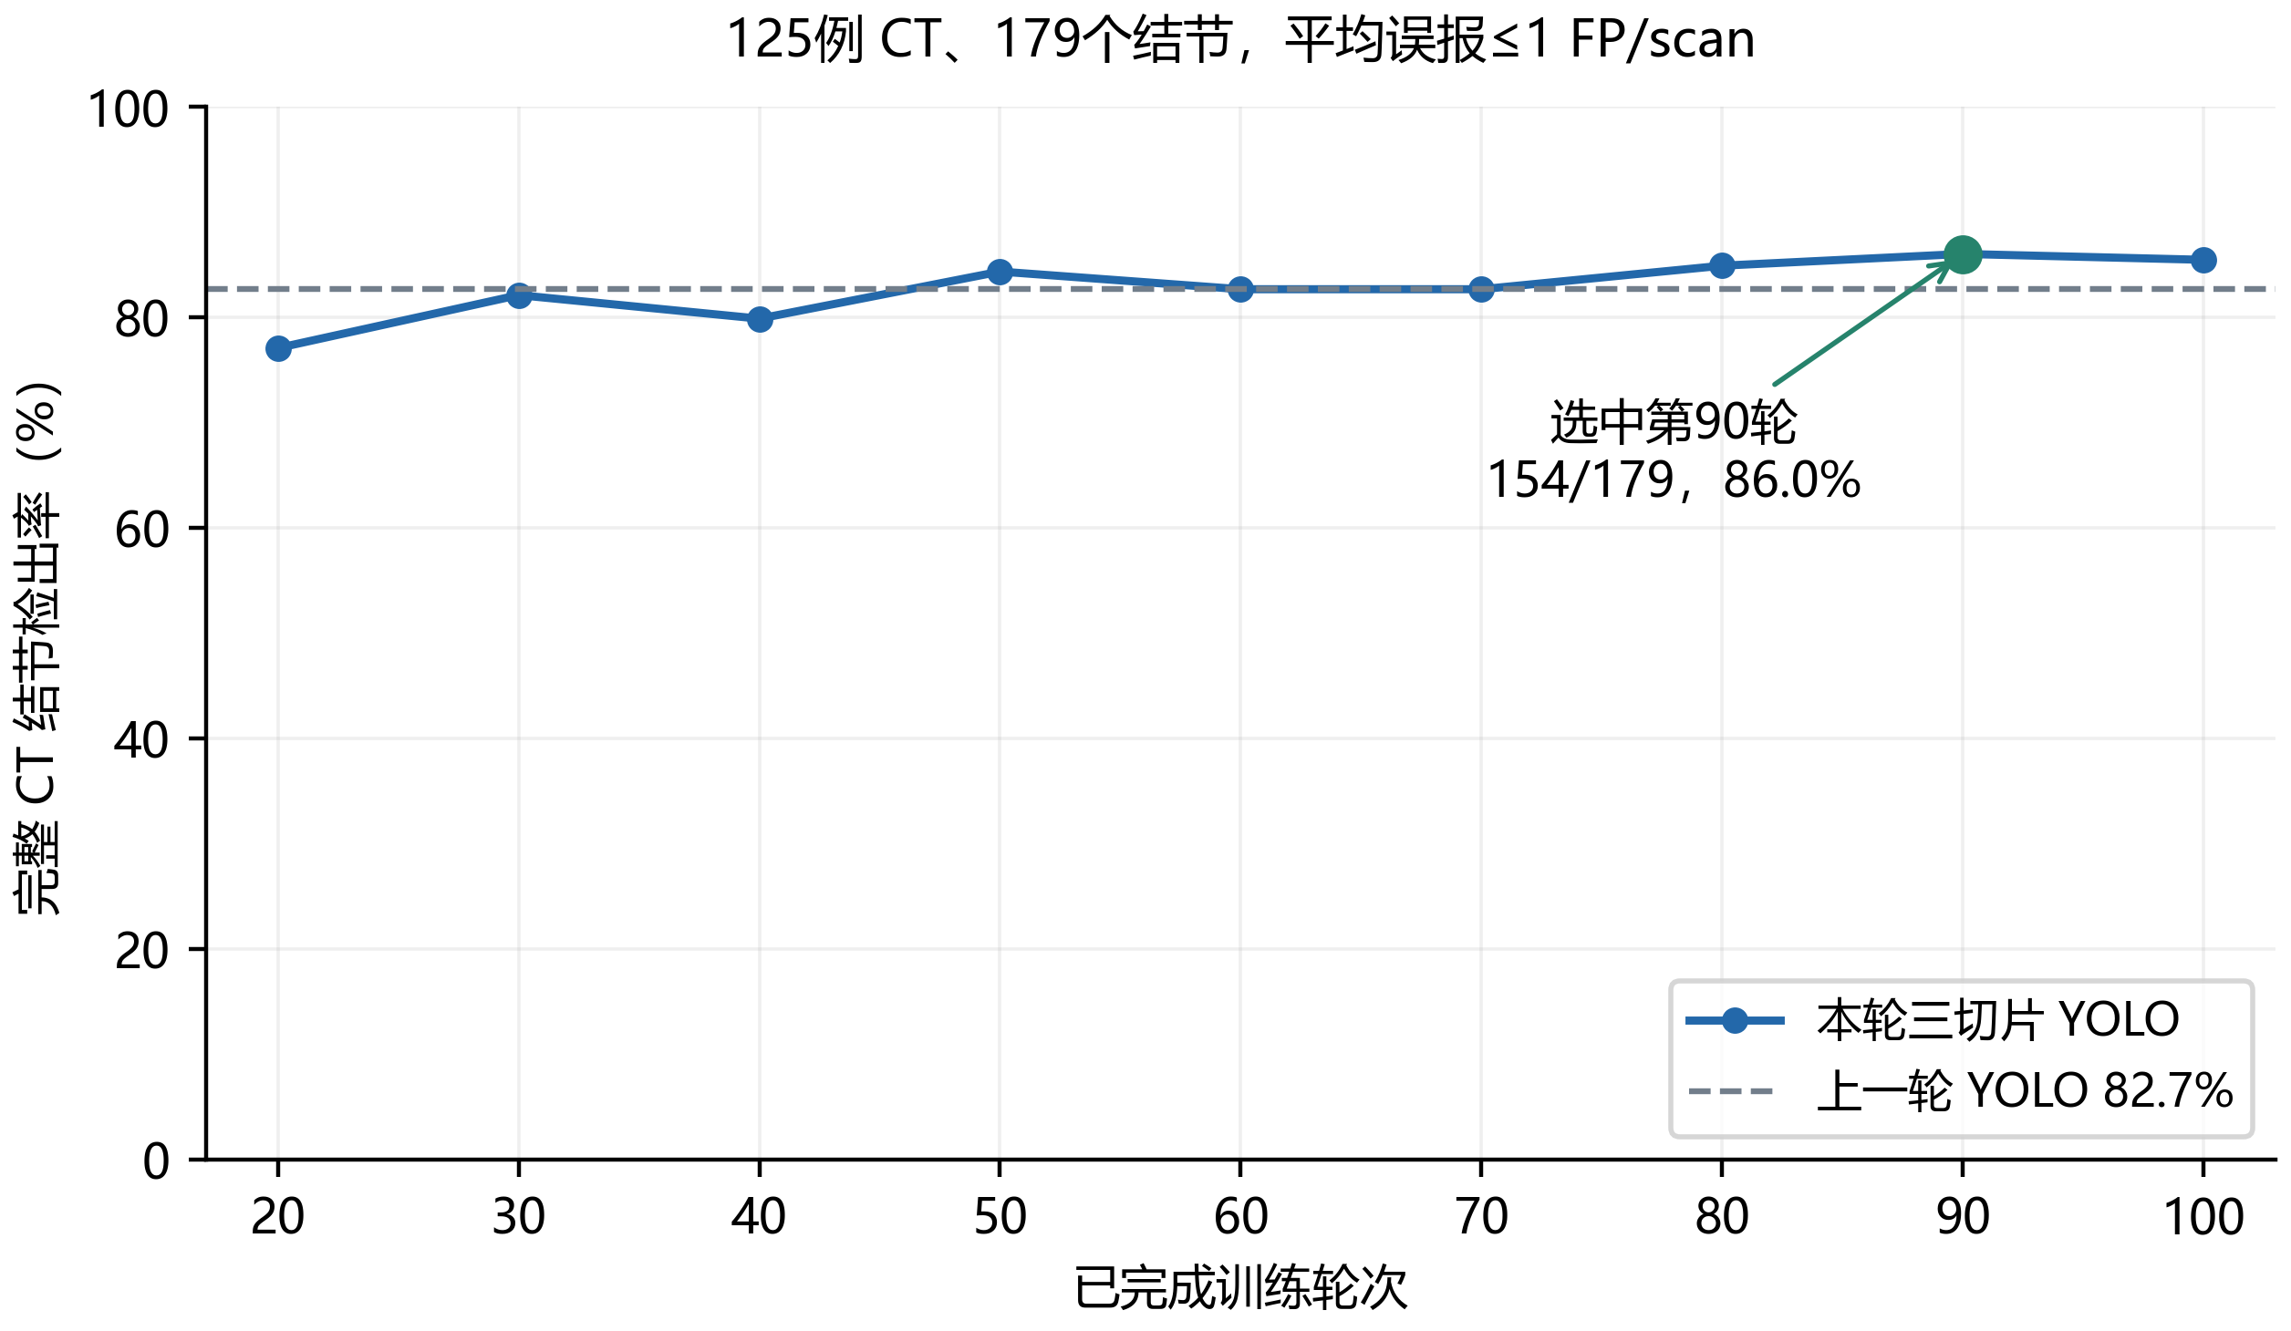
图 8 完整 CT 在平均误报不超过 1 FP/scan 时的检出率变化
图 8 只绘制实际执行完整评价的第 20、30、40、50、60、70、80、90、100 轮，共九个点。每个点均以相同的 125 个 CT、179 个结节为分母，并在各自的可实现评分阈值下满足总 FP 不超过 125。没有完整评价的轮次不补造检出率；点间连线仅便于观察趋势。灰色虚线是上一轮三切片 YOLO 在相同流程中的 82.68%。
第 20 轮检出 138 个结节，77.09%；第 50 轮升至 151 个，84.36%；第 60、70 轮均为 148 个，82.68%。第 80 轮检出 152 个，第 90 轮检出 154 个，达到本轮最高的 86.03%；第 100 轮为 153 个，85.47%。因此最终采用第 90 轮，而不是把训练结束轮次当作最佳轮次。
切片mAP50–95的最高训练记录出现在第28轮，为0.37843，但该权重在完整验证的误报约束下只检出143个结节，敏感性79.89%。第90轮的切片验证mAP50–95为0.34800，结节敏感性为86.03%。本设计以结节候选定位为主要用途，因此按完整验证集的结节检出表现选择第90轮，同时如实保留框评价指标。

3.3 同条件模型对照
表 4 同一完整验证集在平均误报不超过 1 FP/scan 时的结果
模型 | TP | FP | FN | 检出率 | FP/scan | CPM
上一轮YOLO（498例） | 148 | 125 | 31 | 82.68% | 1.000 | 0.7869
第一轮 YOLO＋扩充 ResNet | 150 | 125 | 29 | 83.80% | 1.000 | 0.8077
第二轮 YOLO（第90轮） | 154 | 121 | 25 | 86.03% | 0.968 | 0.7749
第二轮YOLO＋扩充 ResNet | 147 | 120 | 32 | 82.12% | 0.960 | 0.7765
表4中的上一轮 YOLO 是使用 498 个训练体积得到的三切片模型；新 YOLO 使用 675 个训练体积，并按完整 CT 指标选中第 90 轮。两条 ResNet 扩展路径使用同一个扩充训练后的现有 ResNet18。输入窗口、推理尺寸、候选起始阈值、NMS、三维合并、排除规则与验证体积均一致；每条路径在验证集上选择满足误报约束的操作点。
新 YOLO 从 148 个检出增至 154 个，净增加 6 个，敏感性提高 3.35 个百分点；漏检由 31 个降至 25 个，总误报由 125 个降至 121 个，即 0.968 FP/scan。该操作点的组评分阈值为 0.57053，必须与当前冻结的预处理、NMS 和 3 mm 分组规则一起使用。
新模型的 CPM 为 0.77494，上一轮为 0.78691，下降约 1.20 个百分点。虽然 1 FP/scan 附近有所改善，七个操作点的平均表现没有提高，因此总体结论是提升有限。1 FP/scan 敏感性的 95% 置信区间约为旧模型 75.33%–90.06%、新模型 78.03%–91.10%；
现有 ResNet 接到新 YOLO 后，在自己的操作点检出 147 个结节、产生 120 个误报，敏感性 82.12%。相较新 YOLO 单独使用，仅少 1 个误报却少检出 7 个结节，因而没有作为当前主检测路径。这个结果反映的是固定分类器对新候选的适配，但不代表所有二阶段网络或重新构建新候选训练样本后都不会改善。

3.4 漏检变化与结节尺寸
逐结节核对显示，两个 YOLO 共同检出 141 个结节，新模型另外检出 13 个旧模型未检出的结节，同时漏掉 7 个旧模型曾检出的结节；两个模型都漏掉 18 个。
表 5 同一操作点按标注直径分组的 YOLO 检出情况
标注直径 | 真实结节数 | 上一轮检出 | 本轮检出 | 本轮漏检
小于 5 mm | 55 | 39 | 42 | 13
5 至小于 10 mm | 81 | 74 | 76 | 5
10 mm 及以上 | 43 | 35 | 36 | 7
合计 | 179 | 148 | 154 | 25
新模型仍漏检 13 个小于 5 mm 的目标，小结节占其漏检的一半以上；但也漏掉 7 个不小于 10 mm 的结节。在候选起始阈值 0.01 与固定合并规则下，第 90 轮候选池能覆盖 172/179 个真实结节，仍有 7 个结节在候选池中未命中。1 FP/scan 操作点最终检出 154 个，说明还有 18 个候选池可命中的结节因评分与误报约束未被保留。

3.5 数据与工程核对
数据层面核对了同层多目标合并、完整 UID、划分互斥和坐标往返。新增 subset7、subset8 后，原验证、测试与演示清单保持不变。推理层面记录每个体积的层数、候选数、物理中心、三维分组成员和模型文件校验值；评价层面保留逐结节命中、漏检、未匹配与排除记录。最终表中的 TP、FP、FN 已与保存的逐项记录核对。
第90轮主权重已替换网页运行副本的默认权重，演示文件名为yolo11s_full_25d_epoch090.pt，校验值与离线测试记录一致。输入640、候选起始评分0.01、NMS IoU 0.70、3 mm分组和显示阈值0.5705289244651794已同步；完整几何信息提供毫米空间分组，普通PNG仅补像素间距时可估计尺寸。

3.6 subset9冻结测试结果
subset9的87个冻结测试CT包含104个纳入结节和22,772个原始中心层，其中29个CT没有纳入目标，仍计入误报分母。之前已查看的1例演示CT不计入测试。模型、预处理和后处理沿用验证配置，固定显示阈值0.5705289244651794，不按测试结果重新调阈值。
表6 固定验证阈值下的完整CT结果
集合 | CT数 | 结节数 | TP | FN | FP | 敏感性 | FP/scan
验证 | 125 | 179 | 154 | 25 | 121 | 86.03% | 0.9680
subset9测试 | 87 | 104 | 92 | 12 | 88 | 88.46% | 1.0115
固定阈值下测试敏感性的95%置信区间为82.29%至94.22%。测试FROC曲线在1 FP/scan处的敏感性同为88.46%，七点CPM为0.8475。固定网页阈值的实际误报略高于1 FP/scan，不能将曲线操作点与网页阈值混写。测试与验证由不同CT构成，不能把两者的指标差异直接解释为模型进一步改善。
表7 subset9二维框评价结果
评价范围 | 切片数 | P | R | mAP50 | mAP50–95
全部切片 | 22,772 | 0.5798 | 0.5180 | 0.5124 | 0.2707
按训练规则取样 | 1,445 | 0.8095 | 0.6488 | 0.6779 | 0.3479
框评价采用0.001候选评分下限、0.70 NMS IoU和0.50至0.95的十个匹配IoU水平，使用Ultralytics标准匹配与AP计算。P、R为其平滑最大F1操作点的统计。全部切片与取样评价共享740张阳性切片、783个参考框；取样集合另含705张确定性抽取的背景切片。参考框由中心和直径按球体与切片厚度交集生成，与训练规则一致，未使用逐层人工轮廓。框评价不跨层合并，也未使用结节级评价的排除标注忽略规则。抽取16张切片与标准model.val核对，mAP结果一致。
固定网页阈值下，小于5 mm的结节检出21/28个，敏感性75.00%；5至小于10 mm检出46/51个，90.20%；10 mm及以上检出25/25个。小结节仍是主要漏检来源。候选池在0.01起始评分下覆盖99/104个结节，仍有5个目标未被命中；固定显示阈值下漏检12个。

3.7 三切片定位和毫米尺寸显示
网页加载第90轮YOLO权重。点击候选列表或图像中的候选框后，弹窗显示中心层及前后相邻层，并提供相同位置的局部放大。真实候选框与同步观察区域分别显示；边界层复制最近有效切片并标明层号。演示病例用于说明交互，测试统计来自另外87例完整CT。
框宽w、高h的单位为像素，实际水平和垂直间距分别为sx、sy时，估计直径取max(w×sx,h×sy)，估计半径为其一半，结果单位为mm。网页支持导入对应CT的.mhd或元数据JSON，也支持填写当前图像的水平和垂直mm/px间距；整幅切片缩放时依据原尺寸换算有效间距。尺寸属于框估计，不等于精确分割直径。只有像素间距而缺少原点、方向及层号映射时，不生成虚构的世界中心坐标。

3.8 局限与下一步
严格同条件单切片对照尚未完成，小结节检出与框定位仍有不足。参考框是球体近似，原生层间距随CT变化；后续优先分析小结节漏检、候选排序及邻近结构误报。

四、总结
本课程设计完成了一个基于 YOLO11s 3-Slice 2.5D 思路的 CT 肺结节辅助检测系统原型。系统从医学仪器软件角度出发，将医学图像数据预处理、深度学习目标检测、后端接口服务和前端可视化展示整合到同一个项目中，形成了较完整的“输入—处理—分析—显示”闭环。
在模型设计上，使用三张连续切片构造 RGB 输入，使模型能够获得一定层间上下文。这种方案实现成本较低，适合课程设计和本科阶段项目展示，也有助于理解医生连续阅片和模型输入设计之间的联系。
最终采用第90轮三切片YOLO主模型。完整验证检出率为86.03%；冻结subset9测试检出率为88.46%，网页固定阈值下平均误报1.0115 FP/scan。测试全部切片的mAP50为0.5124、mAP50–95为0.2707；按训练规则取样时分别为0.6779和0.3479。结节检出与框位置、大小评价的单位和规则不同，不能统称为同一种准确率。
最终网页端系统流程图如下：
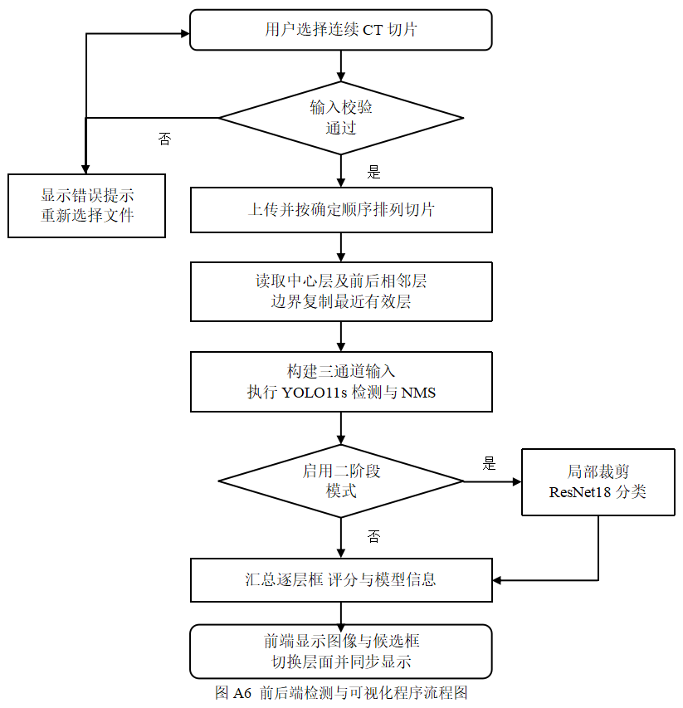
图 9 前后端检测与可视化程序流程图
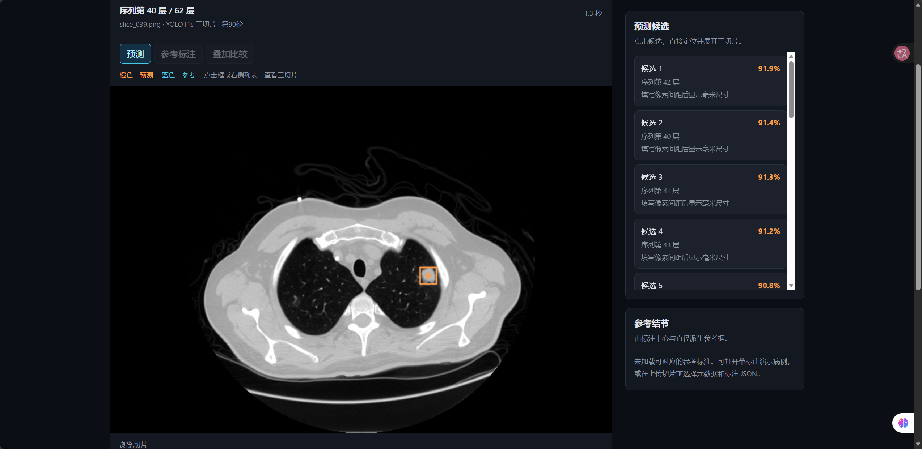
图 10 Web 端检测结果示例
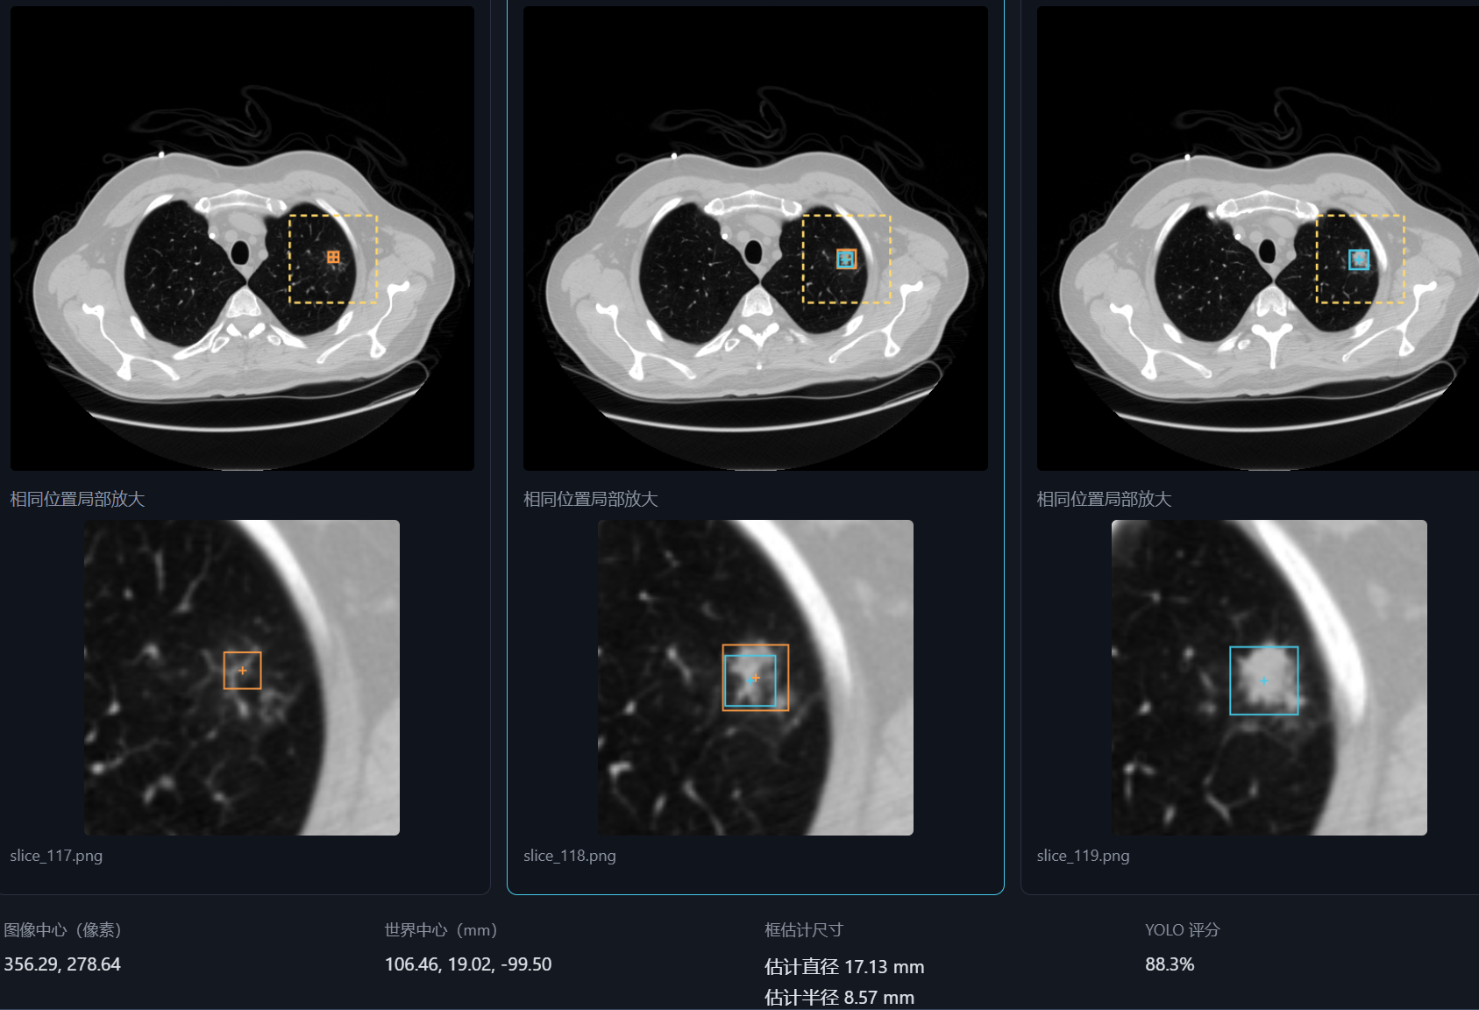
图 11 病灶位置弹出与预测示例

参考文献
[1] ALZAHRANI T, SOLAIMAN S. Accurate Detection of Pulmonary Nodule and False Positive Reduction with Faster R-CNN and ResNet Models[J]. International Journal of Computer Science and Network Security, 2025, 25(2): 1–10. DOI: 10.22937/IJCSNS.2025.25.2.1.
[2] HENDRIX W, HENDRIX N, SCHOLTEN E T, et al. Deep learning for the detection of benign and malignant pulmonary nodules in non-screening chest CT scans[J]. Communications Medicine, 2023, 3: 156. DOI: 10.1038/s43856-023-00388-5.
[3] SETIO A A A, TRAVERSO A, DE BEL T, et al. Validation, comparison, and combination of algorithms for automatic detection of pulmonary nodules in computed tomography images: The LUNA16 challenge[J]. Medical Image Analysis, 2017, 42: 1–13. DOI: 10.1016/j.media.2017.06.015.
[4] SimpleITK. Fundamental Concepts[EB/OL]. [2026-10-13]. https://simpleitk.readthedocs.io/en/master/fundamentalConcepts.html.
[5] HE K, ZHANG X, REN S, et al. Deep Residual Learning for Image Recognition[C]//Proceedings of the IEEE Conference on Computer Vision and Pattern Recognition. 2016: 770–778.
[6] LUNA16 Challenge Organizers. Evaluation[EB/OL]. [2026-10-13]. https://luna16.grand-challenge.org/Evaluation/.
[7] Ultralytics. Model Training with Ultralytics YOLO[EB/OL]. [2026-10-13]. https://docs.ultralytics.com/modes/train/.

